107年度臺中市「行政社造化」教育訓練認證課程簡章
(共四場次)
一、緣起與目的
面對政府行政機關的科層體系，如何落實行政社造化，是文化部推動社區營造強調的重點之一，而臺中市在推動多年以來，針對輔導區公所推動社區營造，開辦行政社造化教育訓練的操作，已有一定的成效展現。
除了提供區公所同仁進修研習的機會，以提升承辦社造業務的知能與技巧外，期待透過本次提案實作工作坊，引導公所同仁針對「108年度一區一特色暨區域型社造中心計畫」的提案方向進行討論，包含目前社造政策走向、區公所跨域合作推動、區域型社造中心的扎根等，以鼓勵各區公所於既有的社造工作基礎上進一步創新與變化，達到整體區域特色發展的目標。

二、參與對象與人數限制
（一）分區設定：
第一場：中區、南區、北區、東區、西區、北屯區、西屯區等7區
第二場：南屯區、烏日區、大里區、霧峰區、太平區、大肚區、龍井區等7區
第三場：大甲區、大安區、外埔區、清水區、梧棲區、沙鹿區等6區
第四場：大雅區、神岡區、潭子區、后里區、豐原區、石岡區、東勢區、新社區、和平區等9區

（二）參與對象：各區公所相關單位業務課長、承辦人

（三）參與人數：每場次以20人為限(依報名序位，額滿為止)

三、四場次行政社造化教育訓練議程
【第一場次】
- 對象：中區、南區、北區、東區、西區、北屯區、西屯區之區公所
- 時間：107年9月11日（二）10：00 ~ 12：00
- 地點：中區區公所5樓簡報室
- 指導老師：盧思岳老師、陳盈宏老師
- 議程：
時間 | 主題說明
09：50~10：00 | 報到時間
10：00~10：30 | 108年度「一區一特色暨區域型社造中心計畫」實施辦法說明與問題回應
10：30~11：40 | 「分組工作坊」：108年度一區一特色暨區域型社造中心計畫提案-創意發想與主軸設定  盧思岳老師 陳盈宏老師  南區、西區、北區、西屯區 中區、北屯區、東區
11：40~12：00 | 綜合座談及交流
12：00~ | 賦歸

【第二場次】
- 對象：南屯區、烏日區、大里區、霧峰區、太平區、大肚區、龍井區之區公所
- 時間：106年9月11日（二）14：00 ~ 16：00
- 地點：臺中圖書館大里分館2樓會議室
- 指導老師：盧思岳老師、施明輝老師
- 議程：
時間 | 主題說明
13：50~14：00 | 報到時間
14：00~14：30 | 108年度「一區一特色暨區域型社造中心計畫」實施辦法說明與問題回應
14：30~15：40 | 「分組工作坊」：108年度一區一特色暨區域型社造中心計畫提案-創意發想與主軸設定  盧思岳老師 施明輝老師  南屯區、大里區、太平區、霧峰區 烏日區、龍井區、大肚區
15：40~16：00 | 綜合座談及交流
16：00~ | 賦歸

【第三場次】
- 對象：大甲區、大安區、外埔區、清水區、梧棲區、沙鹿區之區公所
- 時間：107年9月13日（四）10：00 ~ 12：00
- 地點：大甲中正紀念館文化教室
- 指導老師：盧思岳老師、吳長錕老師
- 議程：
時間 | 主題說明
09：50~10：00 | 報到時間
10：00~10：30 | 108年度「一區一特色暨區域型社造中心計畫」實施辦法說明與問題回應
10：30~11：40 | 「分組工作坊」：108年度一區一特色暨區域型社造中心計畫提案-創意發想與主軸設定  盧思岳老師 吳長錕老師  大甲區、外埔區、大安區 清水區、梧棲區、沙鹿區
11：40~12：00 | 綜合座談及交流
12：00~ | 賦歸

【第四場次】
- 對象：大雅區、神岡區、潭子區、后里區、豐原區、石岡區、東勢區、新社區、和平區之區公所
- 時間：106年9月13日（四）14：00 ~ 16：00
- 地點：豐原漆藝館2F
- 指導老師：盧思岳老師、吳長錕老師
- 議程：
時間 | 主題說明
13：50~14：00 | 報到時間
14：00~14：30 | 108年度「一區一特色暨區域型社造中心計畫」實施辦法說明與問題回應
14：30~15：40 | 「分組工作坊」：108年度一區一特色暨區域型社造中心計畫提案-創意發想與主軸設定  盧思岳老師 吳長錕老師  大雅區、潭子區、后里區、豐原區、東勢區 神岡區、石岡區、新社區、和平區
15：40~16：00 | 綜合座談及交流
16：00~ | 賦歸

四、研習位置
【第一場次】
- 時間：107年09月11日（二）10：00 ~ 12：00
- 地點：中區區公所5樓會議室(地址：臺中市40044中區成功路300號6樓）
- 電話：04-22222502
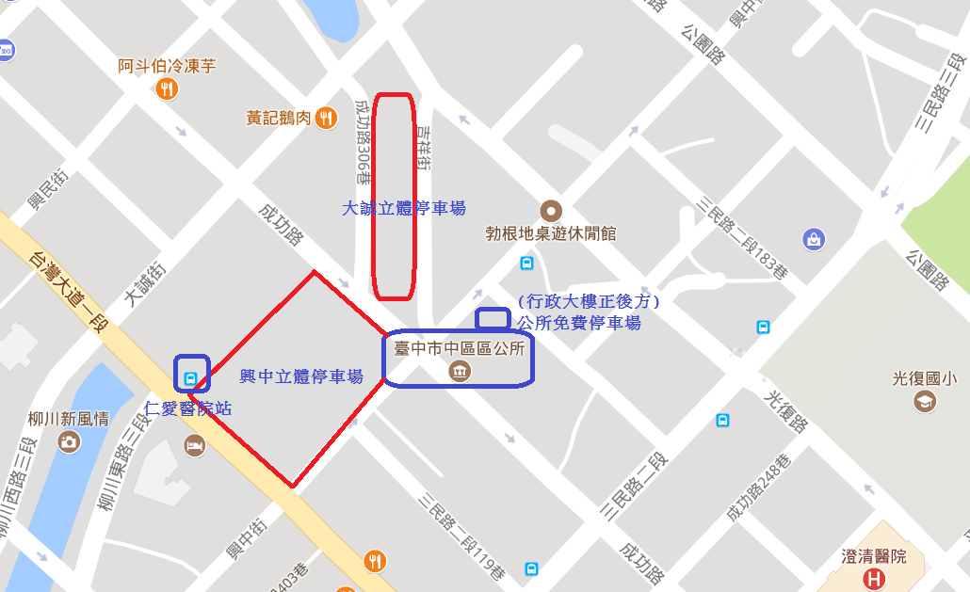
【交通方式】
◎自行開車：
1.國道一號高速公路：在臺中中港交流道下高速公路後，直行經臺灣大道三段、二段、一段，左轉大誠街，右轉成功路，續行至興中街交叉口，即到達中區區公所。
2.國道三號高速公路：在龍井交流道下高速公路後，經中興路右轉臺灣大道五段、四段、三段、二段、一段直行，左轉大誠街，右轉成功路，續行至興中街交叉口，即到達中區區公所。
3.沿三民路往南方向至臺灣大道一段右轉後直行至興中街右轉直行，在成功路口中區區公所位於您的前方。
4.沿柳川東路往北方向接大誠街至成功路右轉直行至興中街路口，中區區公所位於您的前方。

◎搭乘臺鐵：
請於臺中火車站下車，轉搭乘市區公車，在興中街的中區公所站下車(正後方即達本所)、或是臺灣大道路廊公車的仁愛醫院站下車(沿臺灣大道往火車站方向，至興中街左轉，再步行約130公尺即到達本所)或是三民路二段的光復國小站下車(往臺灣大道方向至成功路右轉，再步行約100公尺即到達本所)。

◎搭乘高鐵:
請於高鐵臺中站下車，轉乘接駁車，或步行至臺鐵新烏日站搭乘臺鐵，至臺中火車站下車，轉搭乘市區公車，在興中街的中區公所站下車(正後方即達本所)、或是臺灣大道路廊公車的仁愛醫院站下車(沿臺灣大道往火車站方向，至興中街左轉，再步行約130公尺即到達本所)或是三民路二段的光復國小站下車(往臺灣大道方向至成功路右轉，再步行約100公尺即到達本所)。

◎搭乘公路客運：
請至朝馬站或臺中火車站下車後轉市區公車至本所。

◎搭乘市區公車：
1.搭乘優化公車300至308路至「仁愛醫院」站下車，沿興中街步行約3分鐘。
2.搭乘5路、6路、9路、82路、99路、100路、108路至「光復國小(三民路)」站下車，至成功路向西步行約1分鐘。因本所位於成功路單行道上，部分班次為單向行駛，請事先利用公車動態網查詢。
3.搭乘8路,14路,15路,16路,132路至「中區區公所」站下車，抵達中區戶政事務所前，搭乘電梯至3樓。因本所位於成功路單行道上，部分班次為單向行駛，請事先利用公車動態網查詢。

註：本所提供之公車轉乘資訊僅供參考，最新之資訊仍請上本市公車動態網查詢。
【停車資訊】
1、免費停車場：本所行政大樓後方備有免費停車場，位於臺中市中區戶政事務所(興中街80號)旁巷道內(請依指標)，洽公完畢請先至本所「服務檯」領取停車代幣。
2、付費停車場：鄰近興中平面停車場、大誠立體停車場。
3、路邊停車格：成功路（三民路二段至中華路一段）、光復路（三民路二段至中華路一段)、興中街（公園路至中山路）

【第二場次】
- 時間：107年09月11日（二）14：00 ~ 16：00
- 地點：臺中圖書館大里分館2樓會議室(台中市大里區中興路一段163號)
- 電話：04 2496 2169
【公車】
- 搭乘台中客運：[200]、[201]、[107]、[108]、[132]、[901]路-大里圖書館(中興路)站下車即可抵達。
- 搭乘統聯客運：[50]、[53]路-大里圖書館(中興路)站下車即可抵達。
【自行前往】
- 由台中往霧峰方向經大里橋後再行車約500公尺即可抵達。
- 由霧峰往台中方向經草湖橋後再行車約300公尺即可抵達。
【停車資訊】大里分館備有停車場，免費停車

【第三場次】
- 時間：107年9月13日（四）10：00 ~ 12：00
- 地點：大甲中正紀念館文化教室(臺中市大甲區水源路190號)
- 電話：04-26863294
- 開車：大甲火車站 → 往南50公尺 → 順天路 → 水源路左轉，約80公尺左右，即可抵達
- 搭公車：由台中搭豐原客運，於大甲文化中心站下車

【第四場次】
- 時間：106年9月13日（四）14：00 ~ 16：00
- 地點：豐原漆藝館2F(臺中市豐原區水源路1-1號)
- 電話：04-25130177
- 開車：⊙國道4號→右轉豐勢路→左轉富陽路→左轉水源路50公尺直行 ⊙中正路→左轉圓環西路→圓環北路→圓環東路→水源路 ⊙中正路→過鐵路地下道→左轉豐陽路→接水源路直行
- 搭車：⊙搭乘火車至豐原火車站下(中正公園裡面)→可搭[223豐原－坪頂]或[ 12明德高中-鎮清宮]或[222豐原－球場]公車路線→到達豐原漆藝館 下車
五、報名辦法
- 本活動共分四場次，每場次報名人數上限為20人。
- 本活動每單位報名以「1-2位」為原則，依照報名順序錄取，額滿為止。
- 若有其他同仁希望報名，每個單位以候補1名為原則，並依據報名先後順序，以候補方式序位遞補至補滿為止。
- 欲參加此活動者請填妥報名表後，以「電子郵件」並「夾帶報名表檔案」寄至下列信箱：wuxiang42242@gmail.com（信件標題請註明報名107年「行政社造化教育訓練課程暨實作工作坊」），或將報名表填妥後傳真至04-2582-6785；並電洽107年臺中市社區營造諮詢推動辦公室（吾鄉工作坊）04-2582-6569確認報名表是否收到。
- 報名時間自即日起至107年9月10日（一）12：00；報名者請務必撥冗參與活動，以免影響他人權益。
- 若有任何問題，請洽本活動執行單位04-2582-6569、0921-396-285(黃敏婷)或本活動主辦單位-臺中市政府文化局：04-2228-9111轉25208賴祈宏
- 若因其他事務無法參與，可推薦區公所之社造推動小組委員參與，並完成相關報名程序。
- 若欲申請登錄「公務人員學習時數」，請務必於報名表上註明，並填寫身份證字號，凡全程參加之公教人員，可核發研習時數，「遲到或中途離席者」不予核發時數。
- 為響應低碳環保，請自行攜帶環保杯具與環保筷，感謝您的配合。

※教育訓練課程暨實作工作坊報名表※
報名時間：107年 月 日
第一位-報名資料
姓名 |  | 服務單位/職稱 | 區公所：  課室：  職稱：
身分證字號 |  | 出生  年月日 |  | 性別 | □男 □女
學習時數 | □需要 □不需要 | 餐盒 | □葷食□素食
報名場次 | □9月11日10：00-12：00(中區區公所5樓簡報室)  □9月11日14：00-16：00(臺中圖書館大里分館2樓會議室)  □9月13日10：00-12：00(大甲中正紀念館文化教室)  □9月13日14：00-16：00(豐原漆藝館2F)
電子信箱
連絡電話 | 公：（ ）－ 手機：
第二位-報名資料
姓名 |  | 服務單位/職稱 | 區公所：  課室：  職稱：
身分證字號 |  | 出生  年月日 |  | 性別 | □男□女
學習時數 | □需要 □不需要 | 餐盒 | □葷食□素食
報名場次 | □9月11日10：00-12：00(中區區公所5樓簡報室)  □9月11日14：00-16：00(臺中圖書館大里分館2樓會議室)  □9月13日10：00-12：00(大甲中正紀念館文化教室)  □9月13日14：00-16：00(豐原漆藝館2F)
電子信箱
連絡電話 | 公：（ ）－ 手機：
＊基本資料請詳細填寫，俾利各項聯繫工作，若有任何疑義，敬請聯繫執行單位，感謝您的配合。

